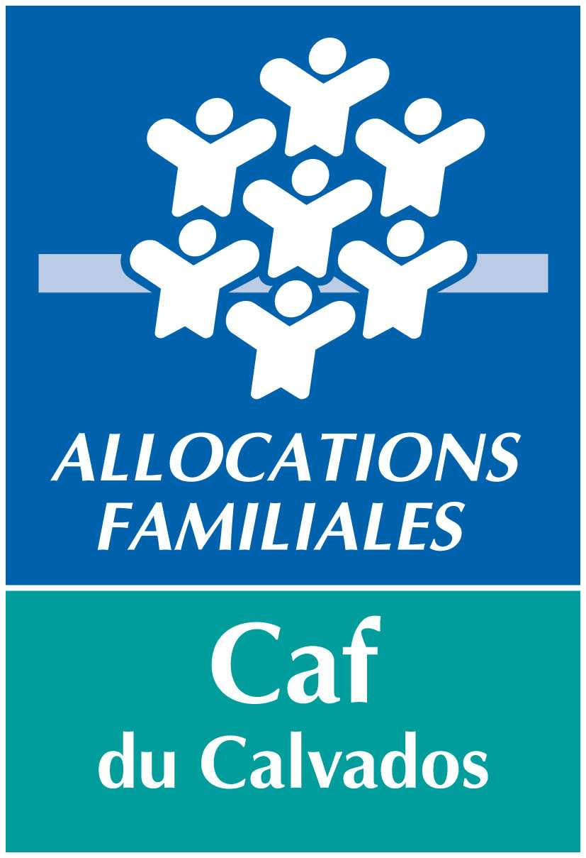
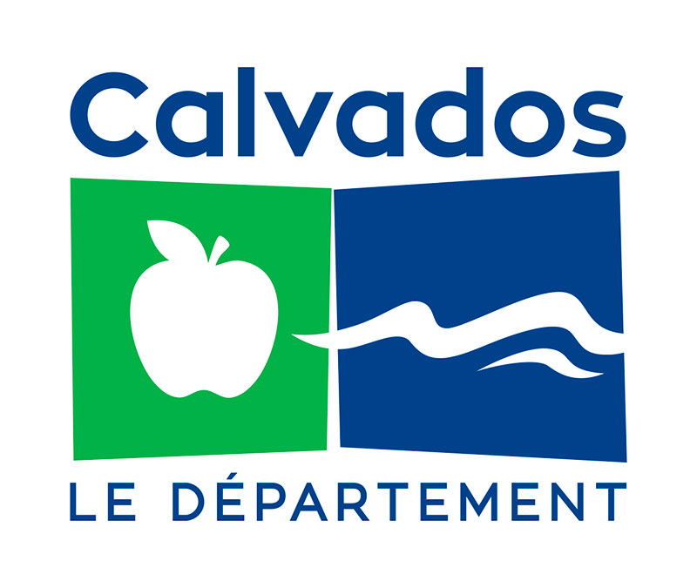


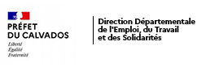
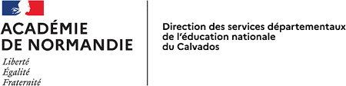
Cahier des charges relatif
à l’appel à projet parentalité 2025

AXE 1 : IMPLICATION ET PARTICIPATION DES FAMILLES A TRAVERS DES MODALITES D’INTERVENTIONS COLLECTIVES

PREAMBULE
La branche Famille déploie une politique de soutien à la parentalité qui permet de développer et structurer des offres de services, de fédérer l’ensemble des acteurs mobilisés et de mailler les territoires pour apporter des réponses aux besoins et préoccupations des parents.
Dans ce cadre, les interventions et actions mises en œuvre en faveur des familles couvrent un très large spectre de situations renvoyant à l’universalité de la politique familiale.
Les orientations nationales en matière de Parentalité inscrites dans le cadre de la Cog 2023- 2027 visent à soutenir les parents, en couple, seuls ou séparés, dans l’exercice de leur parentalité, de la naissance à l’adolescence s’inscrivent autour des trois engagements suivants :
- Soutenir les parents dès l’arrivée de l’enfant
- Diversifier l’offre et améliorer son accessibilité
- Renforcer l’accompagnement de la séparation auprès des deux parents
Les actions initiées s’adressent à l’ensemble des parents, sur la base du volontariat. Elles prennent appui sur leurs savoirs faire, leurs ressources et renforcent par le dialogue et l’échange leurs capacités à exercer pleinement leur responsabilité parentale. Les actions sont mises en œuvre avec et pour les parents, avec des niveaux d’implication pouvant être différents.
Afin de favoriser l’adaptation des actions et la mobilisation des acteurs et des parents, le porteur de projet doit se coordonner avec les autres acteurs en contact avec des parents et leurs enfants.
Les projets devront s’inscrire dans le cadre des orientations du Schéma Départemental des Services aux Familles 2022/2025.
Le Comité des financeurs du Calvados, composé de la Caf, du Conseil Départemental, de la MSA Côtes Normandes, de la DSDEN, de la DDETS, des Délégués du Préfet et de l’ARS Normandie, propose cet appel à projet parentalité 2025.
Le présent cahier des charges définit les conditions de dépôt d’une demande de financement auprès de la CAF, du Conseil Départemental et de la MSA Côtes Normandes.

LES OBJECTIFS DE L’APPEL A PROJET
L’appel à projet a pour objet de permettre de sélectionner des structures susceptibles de déployer des projets parentalité visant à soutenir et/ou accompagner les parents dans leurs rôles éducatifs et renforcer leurs compétences parentales.
Ces projets peuvent s’inscrire selon deux modalités d’intervention :
- Volet 1 : Actions collectives d’échanges et d’entraide entre parents
- Volet 2 : Activités et ateliers partagés « parents-enfants »
L’accompagnement collectif à la parentalité vise à proposer à tout parent le désirant un espace lui permettant d’enrichir ses compétences parentales. Il donne l’occasion aux parents de :
- Partager leurs expériences ;
- Sortir de leur contexte familial et d’ouvrir le champ des possibles ;
- Rencontrer d’autres parents et de sortir de l’isolement.

Il s’agit, dans ce cadre d’intervention, de proposer un espace d’accueil, d’écoute et d’accompagnement pour créer la rencontre avec et entre les parents.

Pour ce faire, les projets doivent répondre aux objectifs suivants :

- Permettre l’expression des parents autour de problématiques et/ou préoccupations éducatives ;
- Faciliter les échanges en leur permettant de partager leurs expériences, leurs difficultés, leurs questionnements relatifs à la parentalité ;
- Prendre de la distance avec les préoccupations éducatives du quotidien ;
- Sensibiliser et donner des repères théoriques sur certains sujets liés à l’éducation des enfants ;
- Accompagner les parents afin d’affermir leur confiance et compétences parentales et les aider à acquérir de nouvelles connaissances sur la dimension de la parentalité ;
- Permettre de dénouer des situations problématiques et de restaurer la confiance au sein de la famille ;
- Lutter contre l’isolement de certains parents ;
- Prévenir l’épuisement parental et de favoriser le répit parental ;
- Renforcer les solidarités, l’entraide et la coopération entre parents à travers des échanges de services à l’échelle d’un territoire.

PORTEURS DE PROJET ELIGIBLES
Les acteurs suivants, sont éligibles à un financement par la Caf dans le cadre du présent appel à projet relevant du Fonds national parentalité :
- les associations issues de la loi de 1901 ;
- les associations reconnues d’utilité publique à caractère social ou sanitaire ;
- les établissements du secteur public et/ou privé à caractère social ou médico-social sanitaire ;
- les collectivités territoriales (communes, Epci) ;
- les acteurs du secteur privé lucratif, sous réserve qu’ils mettent en place une gestion désintéressée ;
- les parents eux-mêmes sous couvert d’un service ou structure porteuse permettant le versement de la subvention de la Caf.

Les porteurs de projets qui souhaitent répondre à cet appel à projet s’engagent à respecter :
- les principes du Contrat d’Engagement Républicain, de la Charte de la Laïcité de la branche Famille et de la Charte nationale de soutien à la parentalité ;
- les délais de dépôt des dossiers et l’envoi des différentes pièces nécessaires à l’étude des dossiers.
LES PROJETS ELIGIBLES
Les projets doivent respecter les critères d’éligibilité du référentiel national de financement du Fonds national parentalité.
Il constitue un cadre commun de référence pour tous les gestionnaires. Il décrit le cadre dans lequel doit s’inscrire l’offre de service parentalité : les missions poursuivies, les modalités d’accompagnement, les qualifications des intervenants, les modalités de financement ainsi que les conditions pratiques de mises en œuvre.
Depuis 2024, les actions parentalité relevant de la thématique numérique sont éligibles au label « P@rents, parlons numérique ». Tout projet ciblant des actions numériques et validé par le Comité des financeurs fera l’objet d’une notification de labélisation par mail avec un lien vers la plateforme dédiée pour bénéficier de toutes les ressources disponibles.


LES PROJETS NON ELIGIBLES

Les projets ne doivent pas se positionner dans les politiques de soins ou de protection de l'enfance qui relèvent d'autres financeurs. Ils doivent s'inscrire sur un registre d'intervention préventive généraliste et universelle.

Attention : les projets relevant d’un autre axe du FNP (Fonds national parentalité) ne seront pas recevables dans le cadre de cet appel à projet. Ainsi, ils ne feront pas l’objet d’une instruction par les services de la Caf.

ÉTABLISSEMENT DE LA DEMANDE

La demande présentera le projet sur les aspects qualitatifs et financiers.
- Informations qualitatives :
Diagnostic, objectifs attendus, description de l’action, calendrier, mode de participation des parents, indicateurs de résultats etc…
NB : Vous pouvez présenter un projet qui peut se décliner de 1 à 5 actions.
- Informations financières :
Le projet et son budget prévisionnel porteront sur l’année civile 2025.
Il est rappelé que les financements accordés ont pour vocation le financement d’actions et non de frais de fonctionnement de structures.
Les projets présentés doivent bénéficier de co-financements :
Le principe du co-financement est une règle afin d’inscrire les projets dans une dynamique partenariale. La Caf mobilisera ses fonds en complément de l’intervention d’autres partenaires, sauf cas exceptionnels examinés par le Comité des financeurs.
Le montant total des financements accordés par la Caf ne peut excéder 80 % du coût total annuel du projet. Le niveau de 80% est un maximum et n’est pas systématique.

Attention nouveauté 2025 : la subvention globale FNP attribuée par la Caf ne doit pas être inférieure à 1500€.

Exemple 1 : l’association X dépose un projet avec 3 actions :
action 1 : coût total de l’action : 3000 € dont une subvention Caf Fnp de 1000€
action 2 : coût total de l’action : 3000 € dont une subvention Caf Fnp de 1000€
action 3 : coût total de l’action : 3000 € dont une subvention Caf Fnp de 1000€
Subvention totale sollicitée auprès de la Caf = 3000 € >>>> dossier éligible
Exemple 2 : l’association X dépose un projet avec 3 actions :
action 1 : coût total de l’action : 3000 € dont une subvention Caf Fnp de 100€
action 2 : coût total de l’action : 3000 € dont une subvention Caf Fnp de 100€
action 3 : coût total de l’action : 3000 € dont une subvention Caf Fnp de 100€
Subvention totale sollicitée auprès de la Caf = 300 € >>>> dossier non éligible sur le Fnp

En cas de renouvellement d’action :
La production du bilan qualitatif et quantitatif 2024 est à saisir via la plateforme ELAN dans la rubrique « Mes justifications », cliquer sur « suivre mes demandes à justifier »
Ce bilan de l’action menée en 2024 est obligatoire et permet :
- De justifier le paiement de la subvention 2024,
- Et de se prononcer sur la pertinence d’un renouvellement de l’action en 2025 et sur les ajustements à apporter afin de faire évoluer le projet.

ZONE DE COUVERTURE TERRITORIALE
L’appel à projet vise l’ensemble du département du Calvados.

CONVENTIONNEMENT PLURIANNUEL
Pour l’appel à projet 2025 du Calvados, les porteurs de projet ne pourront pas déposer de dossiers en pluri-annualité.

PROCEDURE DE SELECTION DES DOSSIERS
Le Comité des financeurs procèdera à la sélection des dossiers de la manière suivante :
- étude technique et partagée ;
- rencontre éventuelle avec le porteur de projet ;
- décision finale et notification par la Caf.

L’ensemble des dossiers éligibles devra respecter le référentiel et sera étudié par le Comité des financeurs sur la base des critères suivants :

- Qualité de la démarche méthodologique (Diagnostic, objectifs, modalité d’actions, évaluation) ;

- Qualité et pertinence des partenariats (Capacité à définir sa place sur un territoire dans la chaine des réponses à apporter dans le soutien à la parentalité, collaborations locales établies) ;

- Pertinence avec le projet global de la structure ;

- Capacité budgétaire de la structure, cohérence entre le service envisagé et les moyens engagés ;

- Inscription dans un axe parentalité des CTG (conventions territoriales globales) ;
- Cohérence avec les orientations du SDSF ;
- Participation aux réseaux parentalité du territoire,
- Sollicitation des différents financeurs potentiels selon les projets (notamment en s’assurant que les recommandations, faites par le Comité des financeurs en 2024 et inscrites sur la notification, ont été prises en compte).

Une attention particulière sera portée sur les projets autour de la relation parents/adolescents.
A l’issue de l’analyse de la demande, si l’avis est :
Favorable : Envoi d’une notification d’avis favorable (pour les montants < à 23 000 €), ou d’une convention d’objectifs et de financement (pour les montants = ou > à 23000 €) qui précise :
- les conditions de paiement de la subvention et les pièces justificatives à produire ;
- les modalités de suivi et de contrôle ;
- l’évaluation de l’action.

Défavorable : Envoi d’une notification d’avis défavorable.

MODALITES LIEES AU BILAN DE L’ACTION 2025
Les modalités de transmission en 2026 des bilans financiers, qualitatifs et quantitatifs de l’action 2025 vous seront précisées ultérieurement.

MODALITES DE CONTROLE
L’utilisation de l’aide octroyée fait l’objet d’un contrôle portant sur la réalisation effective des opérations et le respect des engagements du bénéficiaire.
La Caf fera mettre en recouvrement par le directeur comptable et financier (DCF) de la Caf tout ou partie des sommes versées de la subvention dans les hypothèses suivantes :
- Manquement total ou partiel par le gestionnaire à l’un de ses engagements ou à l’une de ses obligations issues de la convention ;
- Non présentation ou présentation tardive non justifiée à la Caf des documents justificatifs mentionnés dans le cadre de la convention d’objectifs et de financement.

DISPOSITIONS GENERALES
Seuls les dossiers reçus complets et avant la date limite de candidature seront instruits.

L’octroi d’une aide de la Caf ne constitue en aucun cas un droit acquis pour les futures campagnes d’appel à projet.

Les porteurs de projets retenus devront mentionner le soutien de la Caf dans tout support de communication.
La conformité du projet aux critères d’éligibilité n’entraîne pas l’attribution automatique de l’aide sollicitée. En effet, la Caf conserve un pouvoir d’appréciation fondé selon différents éléments tels que : le degré d’adéquation du projet présenté avec les orientations du SDSF, les besoins du territoire, la disponibilité des crédits ou encore l’intérêt général du projet.

L’aide financière de la Caf ne pourra être considérée comme acquise qu’à compter de la notification au gestionnaire de la décision par la Caf.

PROCEDURE DE L’APPEL A PROJET
L’appel à projet est diffusé par la Caf par le biais :
- d’un courriel à l’ensemble des porteurs de projet identifiés,
- de la diffusion sur les sites caf.fr et parents-toujours.info.
Les dossiers seront à déposer via la plateforme dématérialisée Elan pour les demandes de financement auprès de la Caf, du Conseil départemental et de la MSA Côtes Normandes.

Les demandes de financement auprès des différents financeurs sollicités devront apparaitre dans le budget prévisionnel, dès le dépôt du dossier, sous la dénomination :
- CAF-14-CALVADOS pour la Caf,
- CD-14-CALVADOS pour le Conseil départemental,
- MSA-14-CALVADOS pour la MSA Côtes Normandes.

Si votre projet comporte plusieurs actions, le tableau « comptabilité par action » doit être obligatoirement complété.

CALENDRIER
L’appel à projet sera ouvert du mercredi 19 février 2025, jusqu’au mercredi 19 mars 2025 inclus.

CONTACT
Pour toute demande d’informations complémentaires concernant le présent appel à projet, vous pouvez vous adresser à :
- Cindy QUINQUENEL : cindy.quinquenel@caf14.caf.fr
- Laurence RABEC : laurence.rabec@caf14.caf.fr

Pour échanger sur la démarche méthodologique de votre projet, merci de contacter votre conseiller technique territorial Caf.

TEXTES DE REFERENCE
- Circulaire Cnaf n° 2024-227 relative à la nouvelle structuration du Fonds national parentalité à compter du 1 janvier 2025 ;

- Circulaire du Premier Ministre n°581-SG du 29 septembre 2015 relative aux nouvelles relations entre les pouvoirs publics et les associations ;

- Ordonnance du 19 mai 2021 définition et inscription dans le Casf : Définition du Code de l’action sociale et des familles relative au service de soutien à la parentalité - Cog 2023/2027 et diffusion de la Charte nationale de soutien à la parentalité.

Caf du Calvados, février 2025

Sous réserve que les projets présentés correspondent à l’ensemble des exigences du référentiel national de financement
S’il s’agit d’une association

